§1.1
-gedrag: alles wat dieren/mensen doen of laten
-gedrag ontstaat door inwendige of uitwendige prikkels (motiverende factor)
-drempelwaarde: de motivatie die hoog genoeg moet zijn voor een bepaald gedrag
-Bekijk bron 1:
- Gedragseenheid: verschillende elementen in gedrag
- Gedragsketen: gedragseenheden in de zelfde volgorde
- Gedragssysteem: gedragsketens die samen worden gevormd
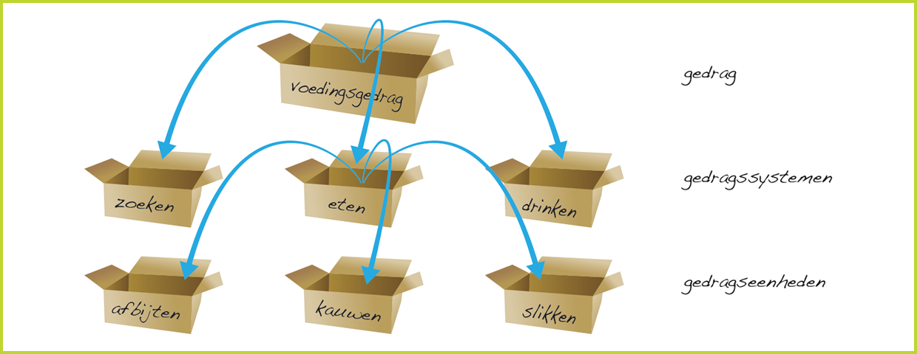
- Gedrag: gedragssystemen die samen worden gevormd
§1.2
Bron 1
-sleutelprikkel: uitwendige prikkel die steeds een bepaald gedrag oproept
- supernormale prikkel: een versterkte sleutelprikkel
- inprenten: erfelijk gedrag dat alleen in een gevoelige periode net na de geboorte plaatsvindt
-antropomorf: subjectieve menselijke benadering van het dierengedrag
-ethologie: onderzoek naar dierengedrag
§1.3
- signalen: prikkels die zijn bedoeld om het gedrag van soortgenoten te beïnvloeden
- ritueel: vaste gedragsketen als voorbereiding van het eigenlijke gedrag (bv. Baltsen paringsgedrag)
-conflictgedrag: 2gedragssystemen die met elkaar in conflict zijn
- Ambivalent gedrag: gedrag dat elementen van 2 tegengestelde gedragssystemen afwisselt (bv. Aanval en vlucht gedrag)
- Oversprong gedrag: gedrag dat niet bij de situatie past (bv. Krabben aan het hoofd als je iets niet weet)
- Om gericht gedrag: agressiviteit op iets anders richten (bv. Deur dicht gooien terwijl je boos bent op je vader)
§1.4
- gewenning: dieren en mensen reageren niet meer op een bepaalde prikkel
- imitatie: dieren doen gedrag van soortgenoten na
- associatief leren: dieren die het verband tussen 2 prikkels begrijpen
-conditioneren: leren door beloning of straf
- Klassieke conditionering: dieren leggen verband tussen 2 verschillende prikkels (denk aan Pavlov’ s onderzoek met honden)
- Operante conditioneren: dieren krijgen beloning voor iets dat ze goed hebben gedaan. Ze krijgen straf voor iets dat ze niet goed hebben gedaan.
  - Trial-and-error: gedrag dat per ongeluk het gewenste resultaat oplevert. (bv. Als je een nieuwe telefoon hebt, om die gewoon uit te proberen)
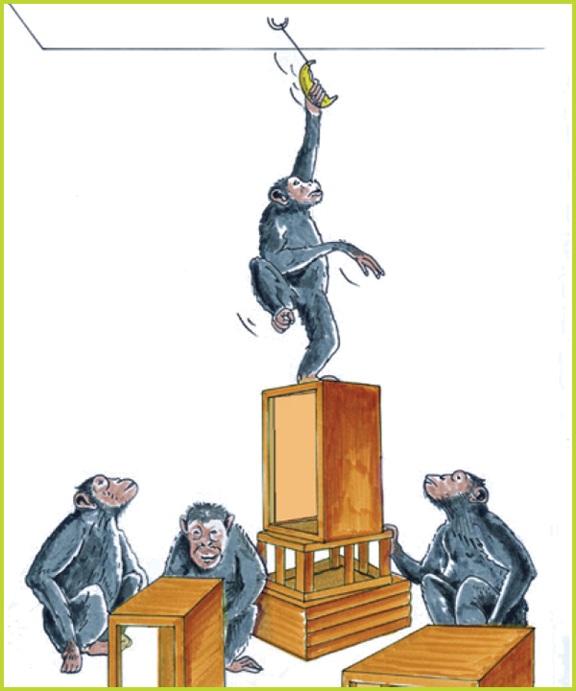
§1.5
-cultuur: overdracht van regels, normen, waarden, activiteiten en gewoonten van ouders op kinderen
- inzicht: leren door het leggen van verbanden tussen oorzaak-gevolg in nieuwe gebeurtenissen of situaties (bron 2)
- inlevingsvermogen: samenwerken van dieren/mensen en sociaal gedrag te vertonen
Bron 2

§2.1
-soorten bestaan uit organismen als: 1. ze onderling vruchtbare nakomelingen kunnen krijgen
2. ze grote overeenkomsten in eigenschappen, gedrag en leefgebied hebben
- wetenschappelijke naam van een soort heeft 2 delen: 1. De geslachtsnaam (hoofdletter)
2. soortaanduiding
(bv. Taraxacum officinale = paardenbloem)
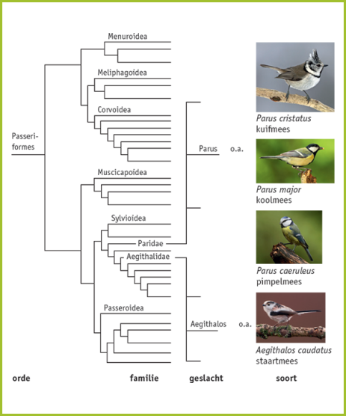
- in de taxonomie delen biologen soorten in op basis van; soort, geslacht, familie, orde, klasse, rijk (bron 3)
§2.2
Bron 3
-populatie: organismen van dezelfde soort in een bepaald gebied
- versnippering: afname van een populatie. Dit komt door dat organismen elkaar niet meer kunnen bereiken om zich voort te planten
-ontsnippering: het tegen gaan van de versnippering (bv. Dassentunnels, paddenschermen, vistrappen)

§2.3
-habitat: natuurlijke leefomgeving van een soort
-niche: invloed die een soort heeft op een ecosysteem
-tolerentiecurve: grafiek die de optimumwaarde van een soort aangeeft (bron 4)
-optimumwaarde: meest gunstige omstandigheden voor een soort in een bepaald gebied
- soorten planten zich het meest voor met de gunstigste eigenschappen combinatie van een soort om de overlevingskans van hun nakomelingen zo groot mogelijk te maken
§2.4
-predatie: het vangen en eten van dieren. De populatie van prooi-predator houden elkaar in evenwicht
- voedselketens bestaan uit opeenvolgende organismen die elkaar eten waarbij organische stoffen met energie van de ene soort naar de ander gaan (bron 5)

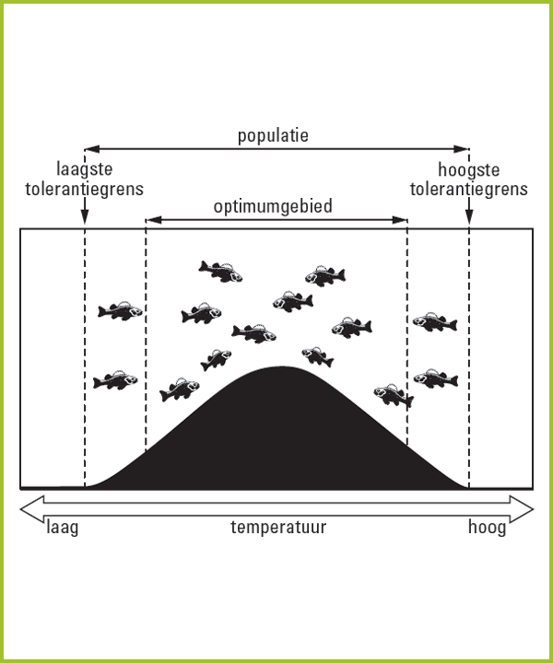
- voedselweb: serie met elkaar verbonden voedselketens (bron 6)
- accumulatie: ziekten kunnen voedselketens verstoren. Gifstoffen in voedselketens leiden vaak tot de dood van dieren boven aan de voedselketen omdat het gif zich op hoopt in de weefsels
- symbiose: langdurige relaties tussen soorten
- Commensalisme: een gast leeft op/in de gastheer (+)
- Mutualisme: een gast leeft op/in de gastheer (+)
- Parasitisme: een kleine gast leeft op/ in de
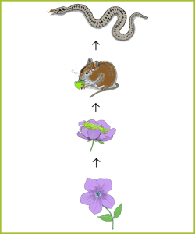
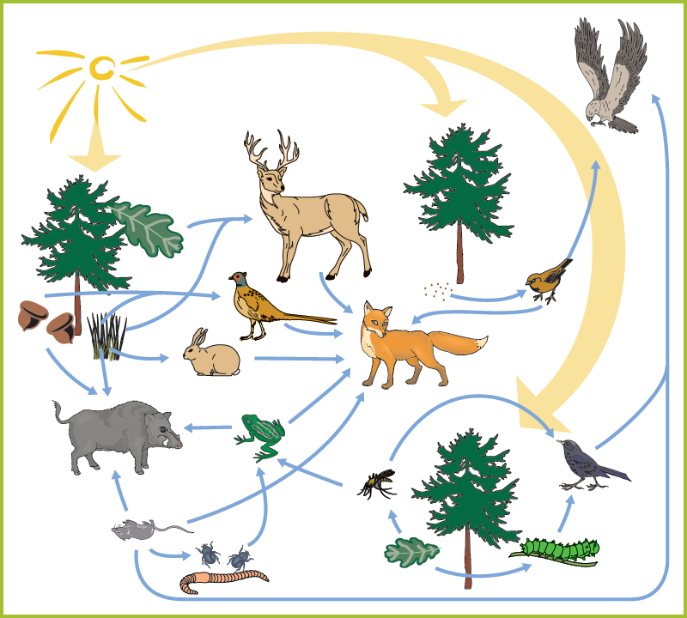
gastheer (-)
Bron 4
Bron 6
Bron 5

